2020年苏教版数学二年级下册重难点题型同步训练
第五章《分米和毫米》
章节常考题集锦
一、单选题
1.下面（ ）最可能是弟弟的身高。
A. 8厘米 B. 96厘米 C. 3米
2.（2017二上·西宁期中）小敏参加赛跑，他大约用11秒跑了50（ ）
A. 米 B. 厘米 C. 元
3.把长4分米的长的绳子剪成8厘米长的小段，可以剪（ ）段。
A. 8 B. 50 C. 5
4.（2019二上·嘉兴期末）可以用来测量物体长度的单位是（ ）。
A. 时 B. 角 C. 米
5.剪一条1米长的绳子，用这条绳子比一比下面物体。比1米长的是（ ）
A. 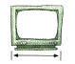 B. 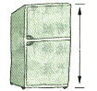 C. 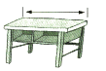
6.谁是获胜者
甲、乙进行百米赛跑，结果甲领先乙3米冲过终点；如果二人速度不变，出发时甲退后3米，乙仍在起跑线出发，那么谁将获得胜利? （ ）
A. 甲会获得胜利 B. 乙会获得胜利
7.56米+24米－75米=（ ）米
A. 5 B. 85 C. 95 D. 36
二、判断题
8.（2019三上·宜昌期末）静怡身高176分米。（ ）
9.1米比40分米长。（ ）
10.小明的身高是135米。（ ）
11.（2019三上·宜昌期末）一栋大楼高150厘米。（ ）
12.0.8米，80厘米，8分米一样长。
13.判断对错
烟囱高20厘米。
14.（2017二上·西宁期中）两臂伸开的长度约是1米。（ ）
三、填空题
15.（2019二上·陇县期中）填上合适的单位。
食指宽大约是1________ ，教室的高度约为3________。
长颈鹿高约3________，一本字典厚约6________
16.（2018二上·东莞期中）在下面的横线上填上“米”或“厘米”。
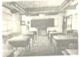教室的墙高3________
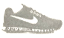鞋子长26________
洗衣机高90________
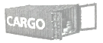集装箱长12________
17.
1厘米=________毫米 | 30厘米=________分米
3厘米5毫米=________毫米 | 40厘米=________毫米
78毫米=________厘米________毫米 | 35分米=________厘米
6分米=________ 厘米 = ________毫米 | 50毫米=________厘米．
18. 80毫米和8分米一样长．________（判断对错）

19.动脑筋
小巧画了一幅长方形的图画，长30厘米，宽15厘米，她要在四周用红彩带围起来，再帖在墙上．共要用________厘米红彩带．

20.先估计有多长，再拿尺子量一量．
（1）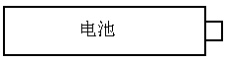
估计________厘米
实际测量________厘米
（2）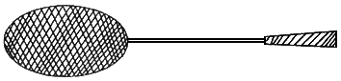
估计________厘米
实际测量________厘米

21.（2020二上·达川期末）1m=________cm 40cm=________dm 3m=________dm
5dm+3dm=________dm 90cm-2dm=________cm

22.小明家、小红家分别在学校的两侧,并在一条直线上，小明家离学校40米，小红家离学校50米，小明家与小红家之间有________米？
23.答一答

（1）百米赛跑中,李刚离终点还有30米，他跑了________米？

（2）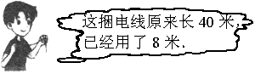还剩________ 米?

四、解答题
24.量一量
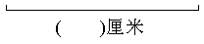

25.小的物体用厘米尺来量
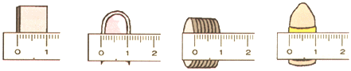
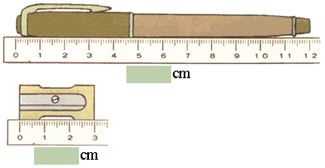
26.填一填．
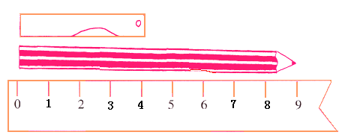
你知道吗？
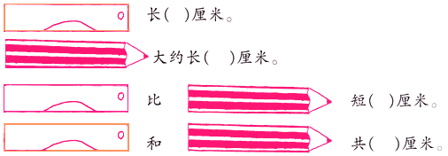

27.估一估，量一量，填一填．
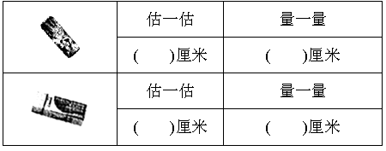

28.先估计有多长，再量一量．
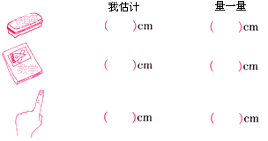

29.写日志。什么东西你会用米尺去测量？

30.先估一估，再量一量，课桌的长和宽各有几个长？填在表中．
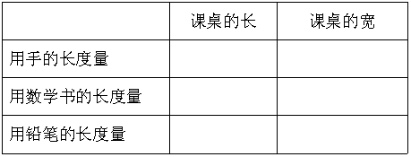

31.王亮今年8岁，他用手量了量自己的胳膊是4拃长，王亮的姐姐也量了自己的胳膊长是3拃，你认为谁的胳膊长呢？说说理由．
历史足迹．
古时候没有统一的长度单位，人们常常以身体的某一部分作为长度的单位．例如：我国古代曾以“步”为长度单位，英国曾规定以查理曼大帝的脚长为1英尺．下面介绍几种古代的长度单位．
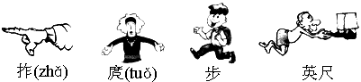

五、综合题
32.（2019二上·惠阳月考）在横线上填上适当的单位．
（1）铅笔长15________．
（2）操场长300________．
（3）楼房高20________．
（4）妹妹身高130________．
（5）旗杆高10________．

33.大的物体用米尺(m)来量．先估一估桌子的长、宽、高有多少厘米，再用米尺来量
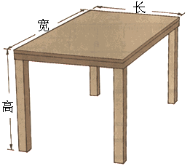
（1）估一估
长________cm
宽________cm
高________cm
（2）量一量
长________m
宽________m
高________m

34.小小体检表
想办法知道自己的身高、胸围、头围各是多少，写在下表中．
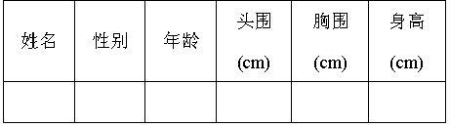
下面是一张6～8岁儿童生长发育对照表，可以帮助你了解自己的生长发育状况．
6～8岁儿童生长发育对照表
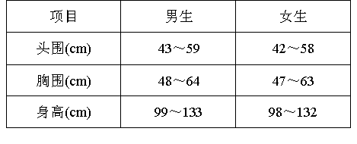
经过对照，你知道了：
达到标准的是________；
超过标准的是________；
没有达到标准的是________；
原因可能是________．

六、应用题
35.用一根10米长的竹竿测量井深，竹竿露出井面2米，井深多少米？

36.庆祝“六一儿童节”布置教室，小亚买来红彩带15米，黄彩带8米，绿彩带6米，共有彩带多少米？

37.一条钢管长3米，王叔叔锯下90厘米，李叔叔锯下65厘米，这根钢管短了多少厘米？

38.一支粉笔长6厘米，5支这样的粉笔接起来长多少厘米？

39.一支铅笔原来长9厘米6毫米，用去了6厘米，现在这铅笔有多长？

40.一根自来水管长9米，要接通1千米长的自来水管道，至少需要多少根这样的水管？

